# Name Convention

1. 变量符号及含义

|  |  |  |  |  |
| --- | --- | --- | --- | --- |
|  | 变化前 | 线性位置不变系统 退化函数 | 噪声 | 变化后 |
| 空域 |  |  |  |  |
| 频域 |  |  |  |  |
| 复原 | 原图像的估计 |  |  |  |

1. 常用词汇

* 图像退化image degradation：degradation 的过程在这里被建模为，退化函数作用于原图像，并加上一个加性噪声，得到最终的退化图像（degraded image）:
* 图像复原image restoration 图像重构 image reconstruction，建立模型，在空域或频域剥离噪声，获得退化函数点扩散函数，得到一个很接近原图像的恢复图像

# 图像恢复模型基础：噪声模型

## 噪声模型

### 空间特性

需要研究空间特性的噪声中排除了空间周期噪声，这类噪声我们可以转到频域进行处理。而且这里假设，噪声独立于空间坐标，每个坐标点上噪声强度概率都是一样的。

这样的噪声方便我们用直方图统计和pdf来描述。

几种典型的噪声pdf：

#### 高斯噪声

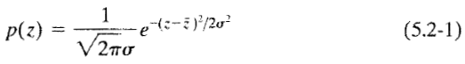

#### 瑞利噪声

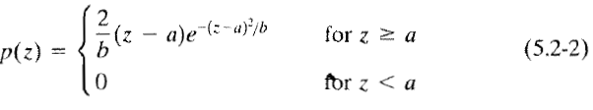mean and variance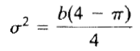

#### 爱尔兰（gamma）噪声

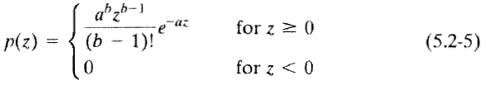



#### 指数噪声

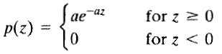



#### 椒盐（脉冲）噪声

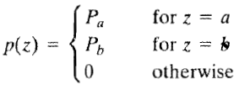

For 8bit image, black (pepper) noise means I=0, white (salt) noise means I=255

#### 平均噪声

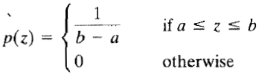

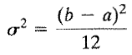

#### Overview

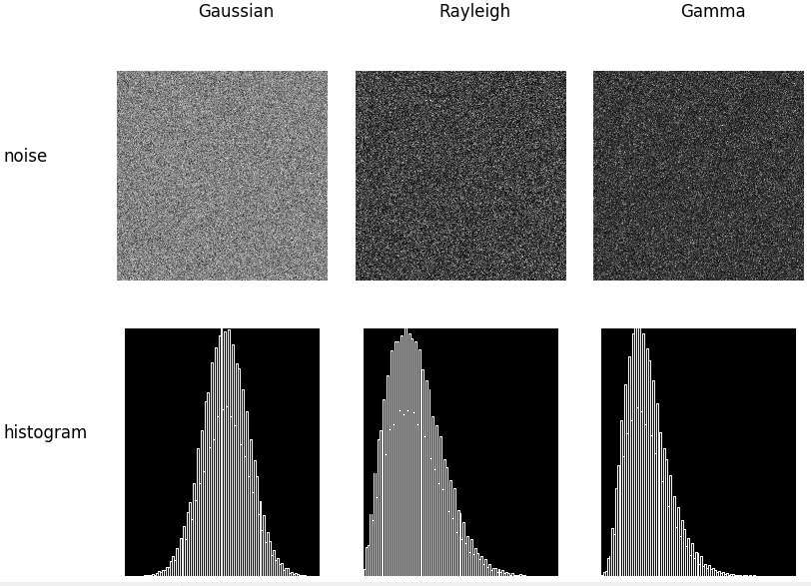

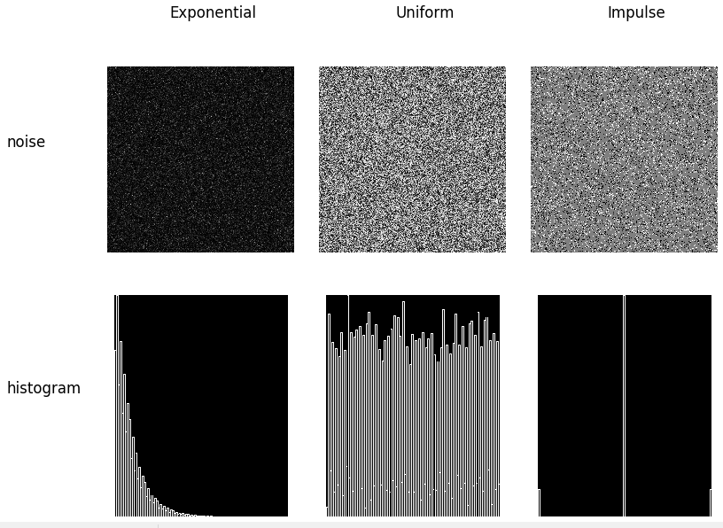

### 频域特性

空间周期噪声，这类噪声我们可以转到频域进行处理，参见table 4-3, 10, 空域正弦函数，在频域对应的是两个亮点对。

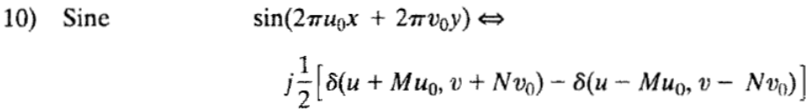

另外，提下“白噪声”的概念，这个词借鉴于光学，白光是以相等的比例混合可见光谱中的所有波长/频率，这样的光在频域为一个常数，所以称之为“白噪声”。

Note，在时间系列的信号与系统中还可能会听到“高斯白噪声”（White Gaussian Noise）的说法，这个要在综合时域，空域，频域来理解：白噪声是指时域变到空域，噪声频谱是均匀分布的；高斯噪声指，在时域和空间幅值上来看，是满足高斯分布的。参考https://www.cnblogs.com/YoungHit/archive/2012/03/09/2388230.html.

### 噪声参数的估计

* 非周期性噪声

1. 可以参考传感器参数，
2. 没有传感器参数的话， one simple way to study the characters of system noise is, to capture a set of images of “flat” environments. 比如，光学传感成像体系中，只要**对一个均匀照明条件下的灰色单色平板成像**，就可以用来研究噪声的空间特性；
3. 没有这种deliberated acquired image的话，还可以在退化的image中选取**一个图像特征较少的的一小块背景区域**来估计PDF参数。Estimate the parameter of PDF from small patches of reasonably constant background intensity. 如下例：

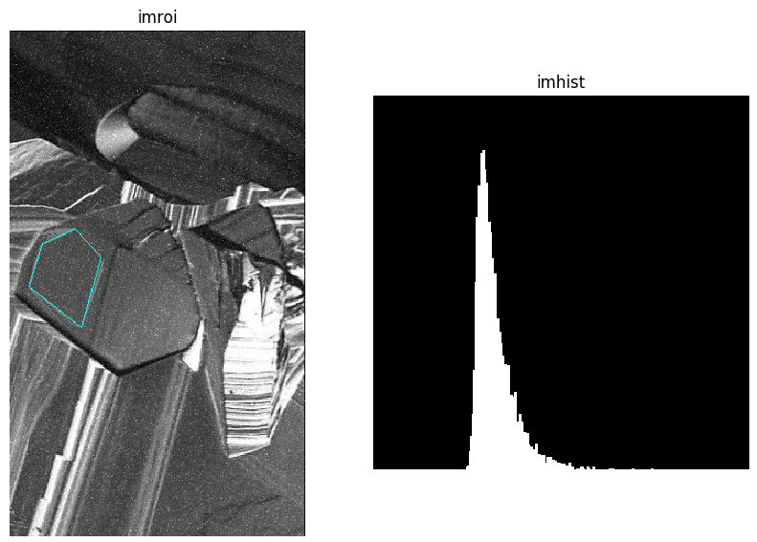

在图中，选取一个灰度值相对恒定的区域，图像特征的灰度值相近，可以理解为噪声占据主导地位，这里我们可以近视这个PDF为一个指数噪声。

* 周期性噪声，通常通过检测图像的傅里叶谱来估计。

# 空间滤波复原只存在噪声的系统 Restoration in the presence of noising only

标题是指，degradation的过程中，系统是一个完美的记录系统，只有Noise影响到原图，这样退化公式简化为，复原的过程也变得简单，只要减去噪声。这样我们可以用空间滤波过滤噪声，延伸第3章的内容：

## 均值滤波器Mean Filters

### Arithmetic Mean Filters

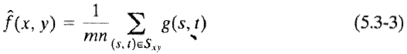

Box filter

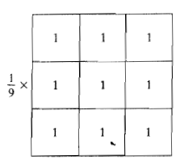

### Geometric Mean Filters

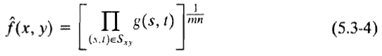

### Harmonic Mean Filters 谐波均值滤波器

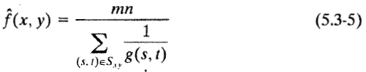

Works for salt noise, but failed for pepper noise. Works for Gaussian Noise

### Contra-harmonic Mean Filters 逆谐波均值滤波器

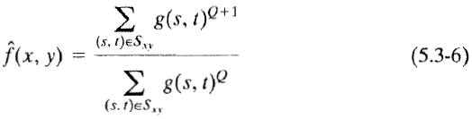

* Q > 0, good for pepper noise
* Q < 0, good for salt noise
* Q=0, Contra-harmonic Mean Filters = Arithmetic Mean Filters
* Q=-1, Contra-harmonic Mean Filters = Harmonic Mean Filters

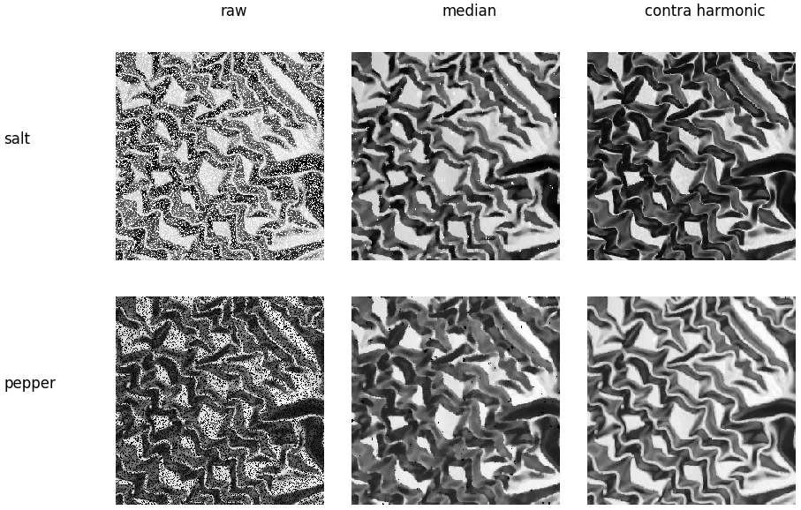

Salt Median 5x5 Contra harmonic 3X3 Q=-5

Salt Median 5x5 Contra harmonic 3X3 Q=1.5

## 统计排序滤波器 Order-Statistic Filter

### 中值滤波器

M x M的中值滤波器只对于结构尺寸 <=M2/2的噪声有效。

另外还有max filter，min filter，甚至percentile filter

这些都是非线性的，不满足可加性

### 中点滤波器

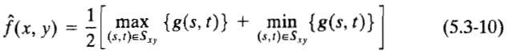

Good for random distributed noise，like Gaussian & uniform noise

### 修正的均值滤波器 Alpha-trimmed mean filter

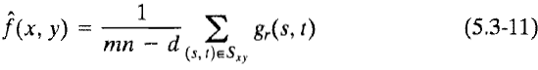

移除最高d/2和最低d/2的强度值之后，剩下的mn-d元素求均值。

* d=0， mean filter
* d=mn-1, median filter

Works for combined noise, like Gaussian and pepper&salt noise

## 自适应滤波器 adaptive filter

### 自适应局部降噪滤波器 adaptive, local noise reduction filter

约定四个变量：

：degraded image在(x,y)的强度

：噪声在矩形窗口范围内的方差

：矩形窗口范围内, g(x,y)像素的局部均值

：矩形窗口范围内, g(x,y)像素的局部方差

一般化为公式即为：

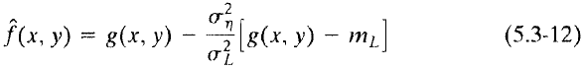

这个公式中，唯一需要我们确定的一点就是，这个参见“噪声参数的估计”。

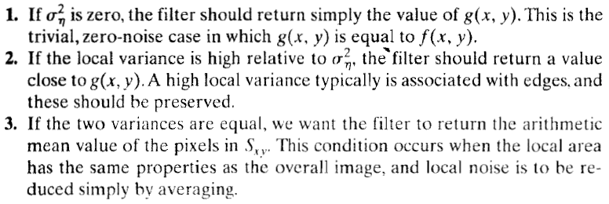

1. =0, =
2. >>, =,保持原图中急剧变化的edge区域
3. ~=, =, 说明噪声方差决定了图像区域的方差，因此去区域的算术平均值。
4. />1, 噪声的表达掩盖了原图，这时我们使用 原始比率，举个例子/=9，减去9倍的噪声因子，图像很可能出现负值，而且这样我们就过度考虑的噪声，因此我们一般将/的最大值限定在1

### 自适中值滤波器 adaptive median filter

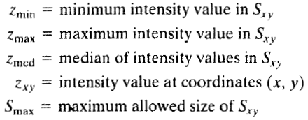

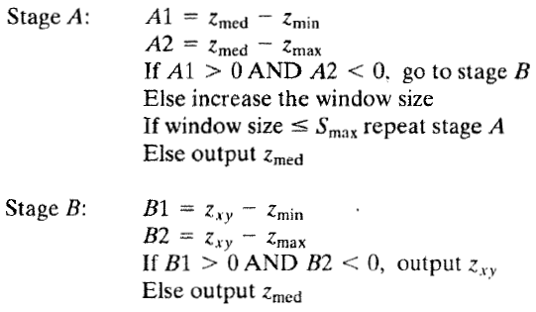

这个滤波器的目的只要有三个：

1. Remove pepper and salt noise
2. Smooth other noise not impulse
3. Reduce distortion of excessive thinning or thickening boundary in filtering

* A: 当< <,确定不是脉冲，进入B，
  + < <，则不是脉冲直接输出；#保留原特征
  + 否则，输出. # 是脉冲，中值滤波
* A: 当< <不满足, 即为=，或=；## 不确定是edge，还是脉冲
  + If  < Smax, repeat A ## 扩大size验证一下
  + Else return 

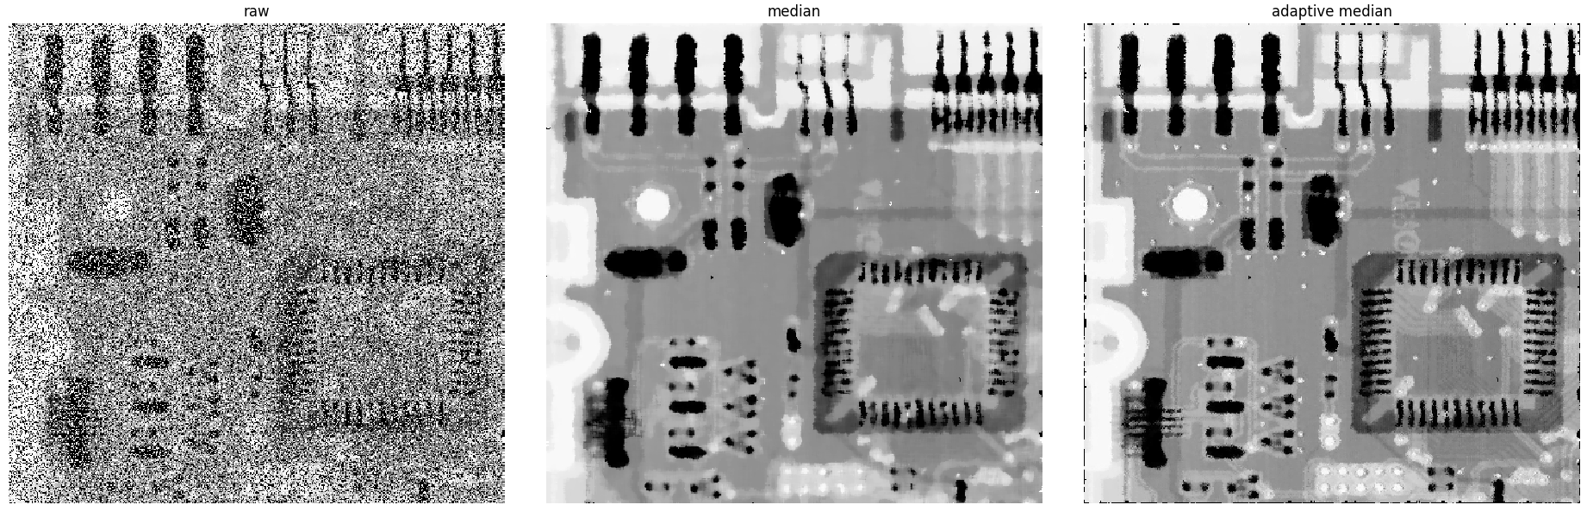

# 频域滤波消除周期噪声 Periodic Noise Reduction by Frequency Domain Filtering

参见第四章，频域滤波中的选择性滤波 selective filter

BPF BRF

NPF, NRF

## 最优化陷波滤波 Optimum Notch Filtering



陷波滤波得到的噪声如果完全可信，那我们简单减去噪声即可，但实际上notch filter得到的只是一个噪声的估计，有些位置甚至其中还有一些原图中的信号，因此我们需要一个调制模型，去自适用地应用这个模拟出来的噪声信号。



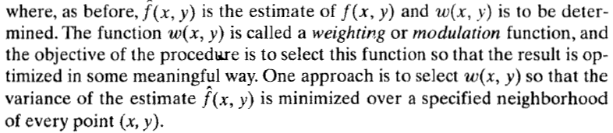

一种最优化的目标就是，选出这个能使得在区域内的方差最小。

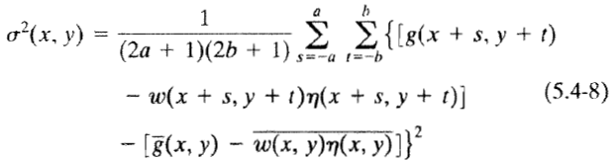





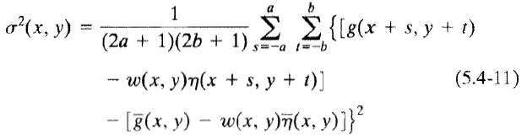

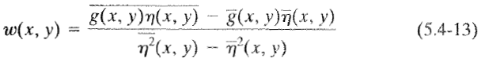

# 退化系统建模与优化

## 线性和位置不变的退化 Linear, Position-Invariant Degradation

1. 线性 Linearity， 一个线性算子具有加性和均匀性
   1. 加性 additivity. H(f1+f2) = H(f1) + H(f2)
   2. 均匀性 homogeneity. H(a*f1) = a*H(f1)
2. 位置不变性 Position (or Space) Invariant system, 表示系统变换与图像的位置无关。

一个冲激作为输入，经过系统H，得到的冲激响应函数即为PSF（point spread function). Impulse

response of the system:



## 估计退化函数 Estimating the Degradation Function

### 图像观察估计Estimation by Image Observation

回顾噪声函数的估计中，我们“在退化的image中选取**一个图像特征较少的的一小块背景区域**来估计PDF参数。Estimate the parameter of PDF from small patches of reasonably constant background intensity”。

这里要估计的是系统的退化函数H，刚好相反，我们可以选择**一个有很信号的区域，如高对比度区域**来估计退化函数H，因为这样的区域可以减少噪声对估计的影响。然后，我们需要尽量得到一个未模糊的子图像，我们可以用锐化滤波器来**锐化**这个**子区域**。In order to reduce the effect of noise, we would look for an area in which the content signal is strong(e.g., strong contrast area). The next step is process the subimage, as unblurred as possible, e.g., we can sharpen the subimage by sharpening filters.

其退化函数公式如下，s denotes subimage.

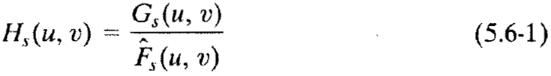

可以选用复杂pattern区域尝试估计退化函数

### 实验估计 Estimation by Experiment

用一个中心极其亮，四周暗淡的图来模拟一个冲激函数 f_delta（中心尽可能得亮，以便将噪声的影响降到最低），经过退化系统H得到退化的图像 g_delta. 因冲激的傅里叶变换为常数A，所以其退化函数公式如下：

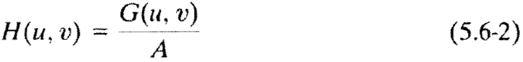

用isolated pattern来估计SEM成像过程H

### 建模估计Estimation by Modeling

* 建模可以考虑引起退化的环境条件，如基于大气环流的物理特性，来对航拍气流导致的模糊过程建模

k=0.0025, Severe Turbulence; k=0.001, Mild Turbulence; k=0.00025, Low Turbulence

* 从基本原理开始推导一个数学模型，如对于在快门时间内，由于手抖，(x,y)方向分别离开拍摄起始点（a, b), 数学积分再傅里叶变换，可以得到这种运动模糊的模型：



## 图像复原/重建的量化度量

* 信噪比SNR
  + 频域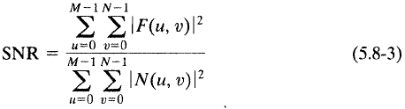
  + 空域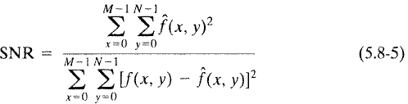
* 均方差 MSE，空域
  + 

## 逆滤波 Inverse Filtering

直接做逆滤波，只需要知道退化函数H:



## 最小均方差滤波Minimum MSE Filtering (Wiener Filter)

逆滤波只考虑了退化函数，Minimize MSE filter 同时考虑了退化函数H和噪声N。



求能最小化RMS的 或：

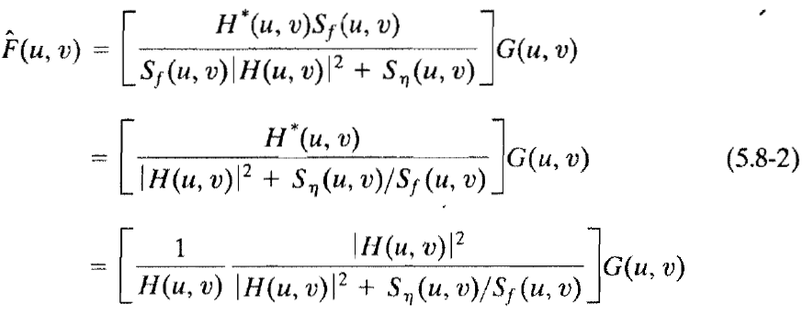

<https://en.wikipedia.org/wiki/Wiener_deconvolution>

一个更严格的推导过程



Denote W as the best filter to get the best estimation of F:



Minimize Cost function



Assume noise is independent to the undegraded image , then ;

the mean of square is power spectrum, denote  



 by look at the 1st order derivative：



其中最后一部分的求导依据为，共轭复函数导数定理4：对复数求导等于 对复数共轭求导结果的共轭，<https://en.wikipedia.org/wiki/Wirtinger_derivatives#Conjugation>





这样我们就完成Wiener Filter的推导证明。

## 带约束的最小二乘法滤波 Constrained Least Square Filtering

Refer to **Algebraic Approach to Image Restoration** (Chapter 5 from the 1992 edition of the book， <http://www.imageprocessingplace.com/root_files_V3/tutorials.htm>).

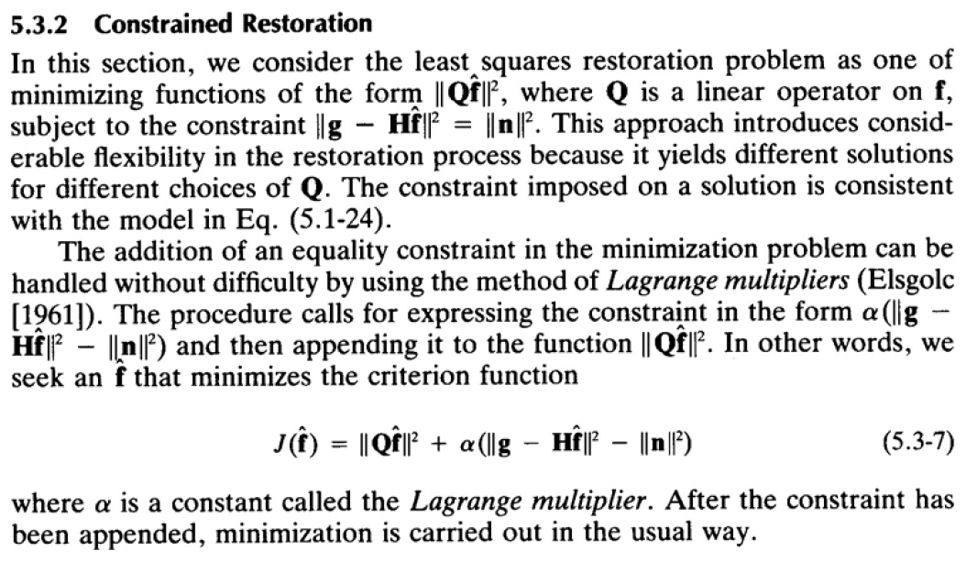

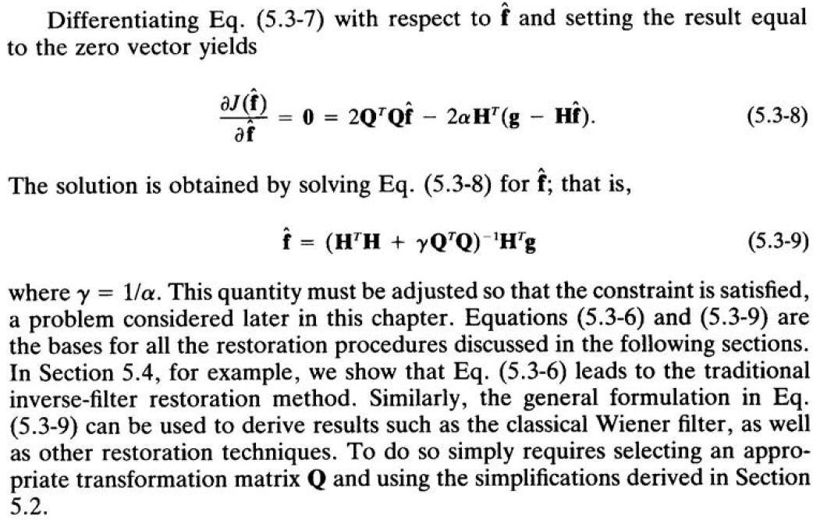

其中， 被称为向量的**欧几里得规范**或**L2规范**，更多相关知识参见：

<https://en.wikipedia.org/wiki/Norm_(mathematics)>

<https://en.wikipedia.org/wiki/Lp_space>

在实际中，对于变换矩阵Q的选择上，我们可以用一个 **降低噪声敏感性**的算子，比如能体现图像内容变化剧烈程度(或平滑性度量)的Laplace算子。One way to alleviate the noise sensitivity problem is to base optimality of restoration based on a measurement of smoothness, such as the 2nd derivative of image(Laplace Operator).

将Laplace 算子的傅里叶变换带入到上面的最优化滤波器中，我们可以得到：

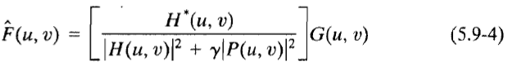

Stop criteria of the optimization is: residual在噪声l2范式的一个epsilon周边。



和这些L2规范由下面的算式进行计算：

1. : 先在频域得到频谱，再傅里叶反变换得到*r(x,y)*, 最后计算L2规范即可.



1. : 直接计算L2规范即可，或者根据 , .



最后，整个最优化过程如下：

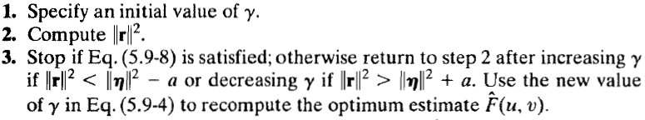

TODO, use Newton-Raphson Alogrithm to implement this filter and speedup the convergence.

Detailed 最优化过程如下：

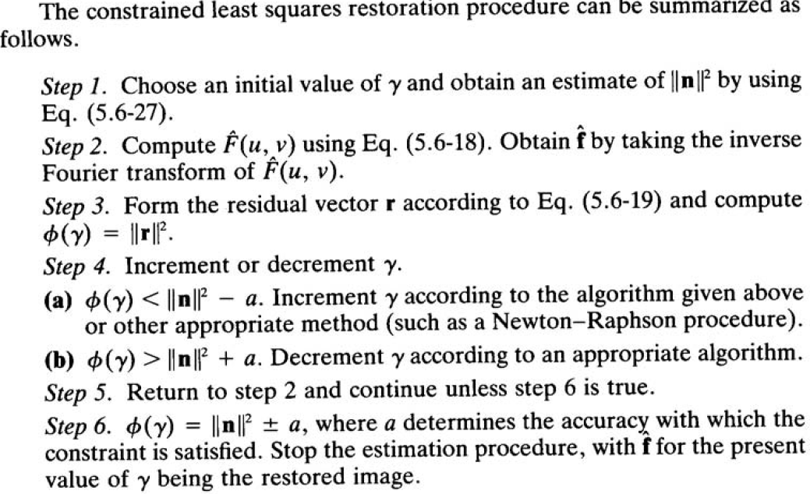

## 几何均值滤波Geometric Mean Filter

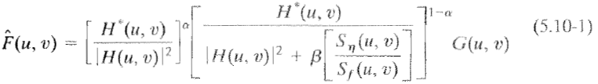

are all positive real constant. 这个表达式相当于一个滤波器族

* , 退化为逆滤波器
* ，维纳滤波器
  + ，标准维纳滤波器
* ，指数同为1/2的两个幂级次的乘积，也是命名为“几何均值滤波”的由来
  + ，此时也通常称为“谱均衡滤波器”Spectrum Equalization Filter
* ，
  + 当从1/2往1移动时，这个滤波器越靠近于逆滤波器
  + 当从1/2往0移动时，这个滤波器越靠近于维纳滤波器